2023年度
盐边县应急管理局
单位决算公开
目录

公开时间：2024年10月28 日

第一部分 单位概况 1
一、部门职责 1
二、机构设置 4
第二部分 2023年度部门决算情况说明 5
一、收入支出决算总体情况说明 5
二、收入决算情况说明 5
三、支出决算情况说明 6
四、财政拨款收入支出决算总体情况说明 7
五、一般公共预算财政拨款支出决算情况说明 7
（一）一般公共预算财政拨款支出决算总体情况 7
（二）一般公共预算财政拨款支出决算结构情况 8
（三）一般公共预算财政拨款支出决算具体情况 9
六、一般公共预算财政拨款基本支出决算情况说明 11
七、财政拨款“三公”经费支出决算情况说明 12
（一）“三公”经费财政拨款支出决算总体情况说明 12
（二）“三公”经费财政拨款支出决算具体情况说明 12
八、政府性基金预算支出决算情况说明 15
九、国有资本经营预算支出决算情况说明 15
十、其他重要事项的情况说明 15
（一）机关运行经费支出情况 15
（二）政府采购支出情况 15
（三）国有资产占有使用情况 15
（四）预算绩效管理情况 16
第三部分 名词解释 17
第四部分 附件 22
第五部分 附表 23
一、收入支出决算总表 23
二、收入决算表 23
三、支出决算表 23
四、财政拨款收入支出决算总表 23
五、财政拨款支出决算明细表 23
六、一般公共预算财政拨款支出决算表 23
七、一般公共预算财政拨款支出决算明细表 23
八、一般公共预算财政拨款基本支出决算表 23
九、一般公共预算财政拨款项目支出决算表 23
十、政府性基金预算财政拨款收入支出决算表 23
十一、国有资本经营预算财政拨款收入支出决算表 23
十二、国有资本经营预算财政拨款支出决算表 23
十三、财政拨款“三公”经费支出决算表 23

第一部分 单位概况

一、部门职责
1.负责应急管理、防震减灾和安全生产综合监督管理工作，组织和指导各乡镇、各部门应对安全生产类、自然灾害类等突发事件的应急抢险救援工作。
2.拟订应急管理、防震减灾、安全生产等政策措施，组织编制全县安全生产、防震减灾、应急体系建设、综合防灾减灾规划。
3.监督检查、指导协调各乡镇、县级有关部门安全生产工作，组织开展安全生产巡查、督导、考核工作。
4.依法承担煤矿、非煤矿山、危险化学品、非药品类易制毒化学品、烟花爆竹、民用爆炸物品等生产经营单位安全生产准入管理职责。
5.拟订煤炭产业发展计划、准入条件等并组织实施，按权限审核、上报煤炭项目并负责建设管理。负责煤炭生产协调和监督管理工作，煤炭行业结构调整和产业升级，煤矿瓦斯等级鉴定、瓦斯治理和利用。推进煤炭体制改革。
6.承担权限内煤矿安全生产监督管理职责，依法监督检查煤矿企业贯彻执行安全生产法律法规情况及其安全生产条件和有关设备（特种设备除外）、材料、劳动防护用品的安全生产管理工作。负责组织、指导煤矿企业安全生产专项整治、安全标准化、瓦斯和水害防治及相关安全科技发展工作。参与煤矿事故调查处理工作。
7.按照分级、属地原则，负责危险化学品、化工、医药、烟花爆竹、民用爆炸物品、非煤矿山、地质勘探、石油（气）开采等工矿生产经营单位的安全生产监督管理职责。依法指导、监督检查冶金、有色、建材、机械、轻工、纺织、烟草、商贸等行业的安全生产监督管理工作。负责危险化学品安全监督管理综合工作。协助市应急管理局做好中央和省属在盐工矿商贸企业安全生产监督管理工作。
8.负责组织、指导应急预案体系建设，建立完善事故灾难和自然灾害分级应对制度，牵头组织编制全县综合应急防灾减灾预案和安全生产类、自然灾害类应急救援专项预案，负责应急预案衔接工作，组织开展预案演练并落实，督促相关部门加强应急避难场所设施建设。
9.按照中央和省、市、县的规划，牵头建设统一的应急管理信息系统，负责信息传输渠道的规划和布局，建立监测预警和灾情报告制度，健全自然灾害信息资源获取和共享机制，依法统一发布灾情。
10.负责组织、指导、协调安全生产类、自然灾害类等突发事件应急救援，承担县级应对一般及以上灾害指挥部工作，综合研判突发事件发展态势并提出应对建议，负责组织一般及以上灾害的应急处置工作。
11.统一协调全县各类专业应急队伍，建立应急协调联动机制，推进指挥平台对接，提请衔接盐边县人民武装部和武警部队参与应急救援工作。
12.按照国家相关政策和省、市、县相关规定负责消防、森林和草原火灾扑救、抗洪抢险、地震和地质灾害救援、生产安全事故救援等专业应急救援力量建设，依法依规统筹指导各乡镇及社会应急救援力量和应急保障能力建设。
13.按照国家相关政策和省、市、县相关规定负责消防工作，组织和指导消防监督、火灾预防、火灾扑救等工作。
14.组织开展自然灾害监测预警工作，承担自然灾害综合风险评估工作，指导协调森林和草原火灾、水旱灾害、地震和地质灾害等防治工作。
15.负责全县防震减灾工作。编制防震减灾规划并组织实施，组织制定地震综合防御对策。组织开展辖区内的地震监测预报工作，提出趋势预测意见；组织开展震情跟踪、日常分析预报和重大地震异常的核实上报工作。管理全县地方地震监测台网和观测台站。监督、管理本行政区划内工程建设场地地震安全性评价工作。
16.依法开展生产安全事故调查处理，监督事故查处和责任追究落实情况。组织开展自然灾害类突发事件的调查评估工作。
17.负责组织、协调灾害救助工作，组织和指导灾情核查、损失评估、救灾捐赠工作，管理、分配中央、省、市级下拨及县级救灾款物并监督使用。
18.开展应急管理、防震减灾和安全生产方面的交流与合作，组织参与安全生产类、自然灾害类等突发事件的跨区域救援工作。
19.制定应急物资储备和应急救援装备规划并组织实施，会同县发展和改革局等有关部门建立健全应急物资信息平台和调拨制度，在救灾时统一调度。
20.负责应急管理、防震减灾、安全生产宣传教育和培训工作，组织和指导应急管理、防震减灾、安全生产的科学技术研究、推广应用和信息化建设工作。
21.负责职责范围内的职业健康、生态环境保护、行政审批服务便民化工作。
22.完成县委、县政府交办的其他任务。

二、机构设置
盐边县应急管理局机构设置：内设办公室（政策法规股）、应急指挥办公室（灾害救援管理股）、危险化学品安全监管股、煤管安全监管股、非煤矿安全监管股。加挂县安全生产委员会办公室、县森林草原放灭火指挥部办公室牌子。
盐边县应急管理局2023年12月31日，在职44人，退休9人。

第二部分 2023年度部门决算情况说明

一、收入支出决算总体情况说明
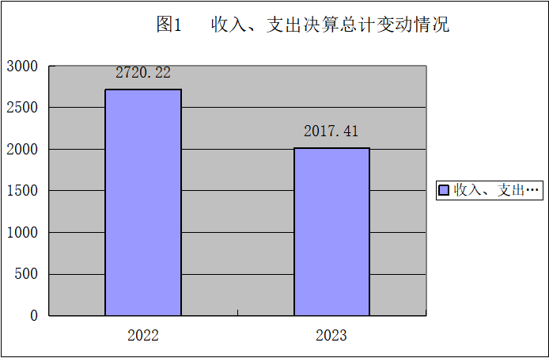
2023年度收、支总计均为2017.41万元。与2022年度相比，收、支总计各增减少702.81万元，下降34.83%。主要变动原因是2023年关闭煤矿奖补资金收入支出减少。
（图1：收、支决算总计变动情况图）（柱状图）

二、收入决算情况说明
2023年度本年收入合计2017.41万元，其中：一般公共预算财政拨款收入1913.62万元，占95%；政府性基金预算财政拨款收入0万元，占0%；国有资本经营预算财政拨款收入0万元，占0%；上级补助收入0万元，占0%；事业收入0万元，占0%；经营收入0万元，占0%；附属单位上缴收入0万元，占0%；其他收入103.79万元，占5%。
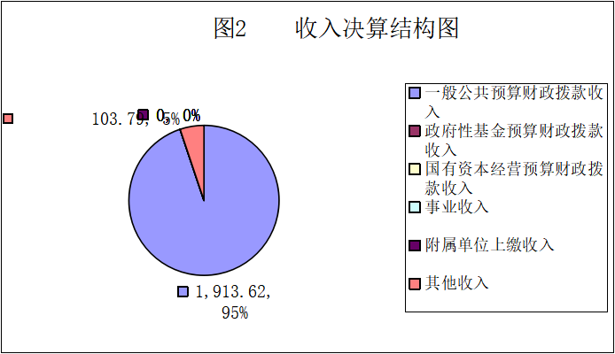
（图2：收入决算结构图）（饼状图）

三、支出决算情况说明
2023年度本年支出合计2015.59万元，其中：基本支出1491.41万元，占73.99%；项目支出524.18万元，占26.01%；上缴上级支出0万元，占0%；经营支出0万元，占0%；对附属单位补助支出0万元，占0%。
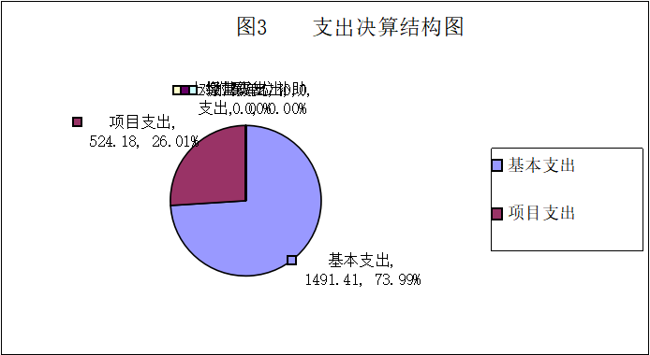
（图3：结构图）（饼状图）

四、财政拨款收入支出决算总体情况说明
2023年度财政拨款收、支总计1913.62万元。与2022年度相比，财政拨款收、支总计各减少44.02万元，下降2.30%。主要变动原因是2023年度煤矿奖补资金减少。
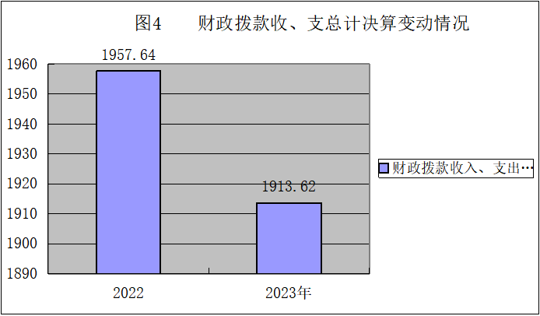
（图4：财政拨款收、支决算总计变动情况）（柱状图）

五、一般公共预算财政拨款支出决算情况说明

（一）一般公共预算财政拨款支出决算总体情况
2023年度一般公共预算财政拨款支出1913.62万元，占本年支出合计的94.95%。与2022年度相比，一般公共预算财政拨款支出减少44.02万元，下降44.02%。主要变动原因是主要变动原因是2023年度煤矿奖补资金减少。
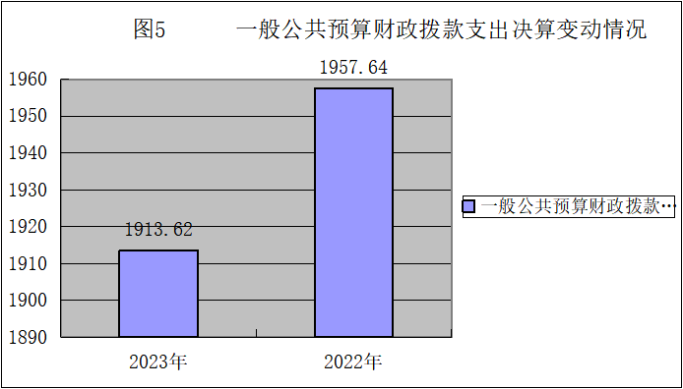
（图5：一般公共预算财政拨款支出决算变动情况）（柱状图）

（二）一般公共预算财政拨款支出决算结构情况
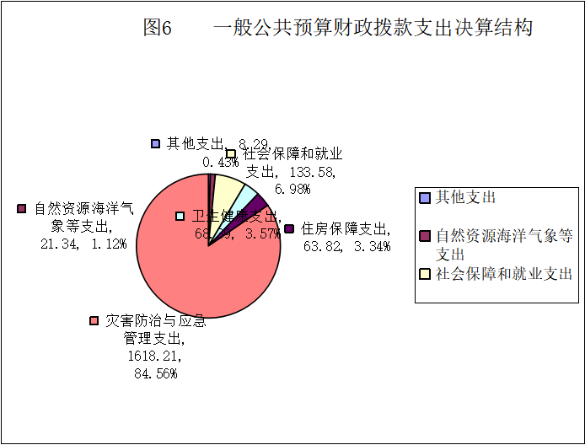
2023年度一般公共预算财政拨款支出1913.62万元，主要用于以下方面:社会保障和就业支出133.58万元，占6.98%；卫生健康支出68.39万元，占3.57%；住房保障支出63.82万元，占3.34%；自然资源海洋气象等支出21.34万元，占1.12%；灾害防治及应急管理支出1618.21，占84.56%；其他支出8.29万元，占0.43%。
（图6：一般公共预算财政拨款支出决算结构）（饼状图）

（三）一般公共预算财政拨款支出决算具体情况
2023年度一般公共预算支出决算数为1,913.62万元，完成预算100%。其中：
1.社会保障和就业（类208）行政事业单位养老支出（款05）行政单位离退休（项01）：支出决算为17.18万元，完成预算100%，决算数等于预算数。
2.社会保障和就业（类208）行政事业单位养老支出（款05）机关事业单位基本养老保险缴费支出（项05）：支出决算为94.42万元，完成预算100%，决算数等于预算数。
3.社会保障和就业（类208）行政事业单位养老支出（款05）机关事业单位职业年金缴费支出（项06）：支出决算为0.96万元，完成预算100%，决算数等于预算数。
4.抚恤（类20808）死亡抚恤（项01）：支出决算为21.01万元，完成预算100%，决算数等于预算数。
5.卫生健康（类210）行政事业单位医疗（款11）行政单位医疗（项01）：支出决算为26.4万元，完成预算100%，决算数等于预算数。
6.卫生健康（类210）行政事业单位医疗（款11）事业单位医疗（项02）：支出决算为15.97万元，完成预算100%，决算数等于预算数。
7.卫生健康（类210）行政事业单位医疗（款11）其他行政事业单位医疗支出（项99）：支出决算为26.02万元，完成预算100%，决算数等于预算数。
8.自然资源海洋气象等支出（类220）其自然资源事务（款01）其他自然资源事务支出（项99）：支出决算为21.43万元，完成预算100%，决算数等于预算数。
9.住房保障支（类221）住房改革支出（款02）住房公积金（项01）：支出决算为63.82万元，完成预算100%，决算数等于预算数。
10.灾害防治及应急管理支出（类224）应急管理事务（款01）行政运行（项01）：支出决算为430.13万元，完成预算100%，决算数等于预算数。
11.灾害防治及应急管理支出（类224）应急管理事务（款01）一般行政管理事务（项02）：支出决算为4.00万元，完成预算100%，决算数等于预算数。
12.灾害防治及应急管理支出（类224）应急管理事务（款01）安全监管（项06）：支出决算为67.99万元，完成预算100%，决算数等于预算数。
13.灾害防治及应急管理支出（类224）应急管理事务（款01）应急救援（项08）：支出决算为5.00万元，完成预算100%，决算数等于预算数。
14.灾害防治及应急管理支出（类224）应急管理事务（款01）事业运行（项50）：支出决算为485.73万元，完成预算100%，决算数等于预算数。
15.灾害防治及应急管理支出（类224）应急管理事务（款01）其他应急管理支出（项99）：支出决算为117.01万元，完成预算100%，决算数等于预算数。
16.灾害防治及应急管理支出（类224）消防救援事务（款02） 行政运行（项01）：支出决算为68.59万元，完成预算100%，决算数等于预算数。
17.灾害防治及应急管理支出（类224）消防救援事务（款02）事业运行（项50）：支出决算为241.18万元，完成预算100%，决算数等于预算数。
18.灾害防治及应急管理支出（类224）矿山安全（款04）其他矿山安全支出（项99）：支出决算为48.58万元，完成预算100%，决算数等于预算数。
19.灾害防治及应急管理支出（类224）自然灾害救灾及恢复重建支出（款07）自然灾害救灾补助（项03）：支出决算为150万元，完成预算100%，决算数等于预算数。
20.其他支出（类229）其他支出（款99）其他支出（项99）：支出决算为8.29万元，完成预算100%，决算数等于预算数。

六、一般公共预算财政拨款基本支出决算情况说明
盐边县应急管理局2023年度一般公共预算财政拨款基本支出1491.41万元，其中：
人员经费1425.69万元，主要包括：3010基本工资175.85万元、30102津贴补贴142.89万元、奖金206.56万元、30107绩效工资610.99万元、30108机关事业单位基本养老保险缴费94.42万元、30109职业年金缴费0.96万元、30110职工基本医疗保险缴费42.37万元、30111公务员医疗补助缴费23.96万元、30112其他社会保障缴费2.63万元、30113住房公积金63.82万元、30114医疗费2.06万元、30199其他工资福利支出19.16万元、30304抚恤金21.01万元、30305生活补助13.41万元、30307医疗费补助4.5万元、30309奖励金0.06万元、30399其他对个人和家庭的补助1.04万元支出等。
公用经费65.72万元，主要包括：30201办公费8.73万元、30205水费1.34万元、30206电费0.69万元、30211差旅费12.58万元、30213维修（护）费0.87万元、30215会议费0.29万元、30216培训费0.49万元、30217公务接待费0.54万元、30228工会经费9.44万元、30229福利费3.78万元、30231公务用车运行维护费3.5万元、30239其他交通费22.7万元、其他商品和服务支出0.77万元支出等。

七、财政拨款“三公”经费支出决算情况说明

（一）“三公”经费财政拨款支出决算总体情况说明
盐边县应急管理局2023年度“三公”经费财政拨款支出决算为4.04万元，完成预算100%，较上年度减少1.00万元，下降24.75%。决算数等于预算数。

（二）“三公”经费财政拨款支出决算具体情况说明
盐边县应急管理局2023年度“三公”经费财政拨款支出决算中，因公出国（境）费支出决算0万元，占0%；公务用车购置及运行维护费支出决算3.5万元，占87%；公务接待费支出决算0.54万元，占13%。具体情况如下：
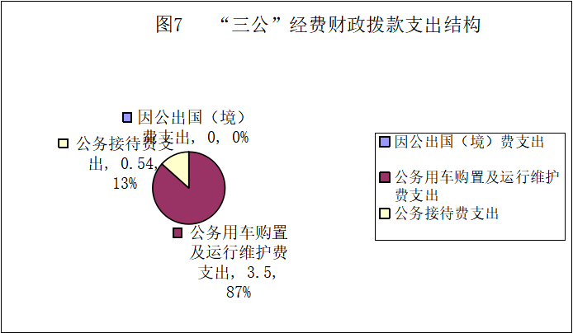
（图7：“三公”经费财政拨款支出结构）（饼状图）
1.因公出国（境）经费支出0万元，完成预算0%。全年安排因公出国（境）团组0次，出国（境）0人。因公出国（境）支出决算与2022年预算持平。
2.公务用车购置及运行维护费支出3.5万元,完成预算100%。公务用车购置及运行维护费支出决算比2022年度增减少0.67万元，下降19.14%。主要原因是2023年申请机关事务管理局车辆使用次数增多，厉行节约。
其中：公务用车购置支出0万元。全年按规定更新购置公务用车0辆，其中：轿车0辆、金额0万元，越野车0辆、金额0万元，载客汽车0辆、金额0万元。截至2023年12月31日，单位共有公务用车2辆，其中：轿车0辆、越野车0辆、载客汽车0辆，特种技术用车2辆。。
3.公务用车运行维护费支出3.5万元。主要用于2023年森林草原防灭火工作、冶金、危化企业、非煤矿山企业检查、应急救援，关闭煤矿等工作任务重等所需的公务用车燃料费、维修费、过路过桥费、保险费等支出。
4.公务接待费支出0.54万元，完成预算100%。公务接待费支出决算比2022年度减少0.33万元，下降37.93%。主要原因是厉行节约，严格执行压缩三公经费，只减不增的原则。
其中：国内公务接待支出0.54万元，主要用于迎接上级检查执行公务、开展业务活动开支的交通费、住宿费、用餐费等。国内公务接待4批次，59人次（不包括陪同人员），共计支出0.54万元，具体内容包括：1.2023年2月21日接待省应急厅开展非煤矿山安全生产重点县综合评估工作人数8人，接待费用1155元。2.2023年3月29日接待省发改委开展应急救援能力提升行动计划项目建设督导检查，人数12人，接待费用796.00元。3.2023年4月9日接待省纪委监委赴盐督导森林草原防灭火工作，人数9人，费用890.00元.4.2023年6月26日接待省自然资源厅开展2023年防震减灾专项检查人数30人，接待费用2600.00元。
外事接待支出0万元，2023年无外事接待。

八、政府性基金预算支出决算情况说明
2023年度县应急管理局政府性基金预算财政拨款支出0万元。

九、国有资本经营预算支出决算情况说明
2023年度县应急管理局国有资本经营预算财政拨款支出0万元。

十、其他重要事项的情况说明

（一）机关运行经费支出情况
2023年度，县应急管理局机关运行经费支出65.72万元，比2022年度增加7.74万元，增长11.78%。主要原因是公用经费增加。

（二）政府采购支出情况
2023年度，县应急管理局政府采购支出总额0万元，其中：政府采购货物支出0万元、政府采购工程支出0万元、政府采购服务支出0万元。授予中小企业合同金额0万元，占政府采购支出总额的0%，其中：授予小微企业合同金额0万元，占政府采购支出总额的0%。

（三）国有资产占有使用情况
截至2023年12月31日，县应急管理局共有车辆2辆，其中：主要领导干部用车0辆、机要通信用车2辆、应急保障用车0辆、其他用车0辆，特种专业技术用车2辆，主要是用于本单位的出差检查使用。单价100万元以上专用设备1台（套）。

（四）预算绩效管理情况
根据预算绩效管理要求，本部门在2023年度预算编制阶段，组织对“2023年煤矿安全监管监控平台运行及驻矿安监员经费”、“盐边县非煤矿山风险监测预警平台建设采购项目”，“2022年中央、省级自然灾害资金（冬春临时生活困难救助）”“梨树湾煤矿奖补资金”等4个项目开展了预算事前绩效评估，对4个项目编制了绩效目标，预算执行过程中，选取4个项目开展绩效监控。
组织对2023年度一般公共预算收入、支出全面开展绩效自评，形成县应急管理局部门整体（含部门预算项目）绩效自评报告、“2023年煤矿安全监管监控平台运行及驻矿安监员经费”，“盐边县非煤矿山风险监测预警平台建设采购项目”，“2022年中央、省级自然灾害资金（冬春临时生活困难救助）”，“梨树湾煤矿奖补资金”等专项预算项目绩效自评报告，其中，县应急管理局部门整体（含部门预算项目）绩效自评得分优，绩效自评报告详见附件。

第三部分 名词解释

1.财政拨款收入：指单位从同级财政部门取得的财政预算资金。
2.事业收入：指事业单位开展专业业务活动及辅助活动取得的收入。
3.经营收入：指事业单位在专业业务活动及其辅助活动之外开展非独立核算经营活动取得的收入。
4.其他收入：指单位取得的除上述收入以外的各项收入。
5.使用非财政拨款结余：指事业单位使用以前年度积累的非财政拨款结余弥补当年收支差额的金额。
6.年初结转和结余：指以前年度尚未完成、结转到本年按有关规定继续使用的资金。
7.结余分配：指事业单位按照会计制度规定缴纳的所得税、提取的专用结余以及转入非财政拨款结余的金额等。
8.年末结转和结余：指单位按有关规定结转到下年或以后年度继续使用的资金。
9.社会保障与就业支出（类208)：行政事业养老支出（款05）行政单位离退休（项01)：反映行政事业（包括实行公务员管理的事业单位）开支的离退休经费。
10.社会保障与就业支出（类208）行政事业单位养老支出（款05）机关事业单位基本养老保险缴费支出（项05）：反映机关事业单位实施养老保险制度由单位缴纳的基本养老保险费支出。
11.社会保障与就业支出（类208）行政事业单位养老支出（款05）机关事业单位职业年金缴费支出（项06）：反映机关事业单位实施养老保险制度由单位实际缴纳的职业年金支出。
12.社会保障与就业支出（类208）抚恤支出（款08）死亡抚恤支出（项01）：反映按规定用于烈士和牺牲、病故人员家属的一次性和定期抚恤金、丧葬补助费以及烈士褒扬金支出。
13.卫生健康支出（类210）行政事业单位医疗（款11）行政单位医疗（项01）：反映财政部门安排的行政单位（包括实行公务员管理的事业单位，下同）基本医疗保险缴费经费，未参加医疗保险的行政单位的公费医疗经费，按国家规定享受离休人员、红军老战士待遇人员的医疗经费。
14.卫生健康支出（类210）行政事业单位医疗（款11）事业单位医疗（项02）：反映财政部门安排的事业单位基本医疗保险缴费经费，未参加医疗保险的事业单位的公费医疗经费，按国家规定享受离休人员待遇的医疗经费。
15.卫生健康支出（类210）行政事业单位医疗（款11） 公务员医疗补助（项03）：反映财政部门安排的公务员医疗补助经费。
16.卫生健康支出（类210）行政事业单位医疗（款11）其他行政事业单位医疗支出（项99）：反映出上述项目以外的其他用于行政事业单位医疗方面的支出。
17.住房保障支出（类221）住房改革支出（款02）住房公积金（项01）： 反映行政事业单位按人力资源和社会保障部、财政部规定的基本工资和津贴补贴以及规定比例为职工缴纳的住房公积金。
18.灾害防治及应急管理支出（类224）应急管理事务（款01）行政运行（项01）：反映行政单位（包括实行公务员管理的事业单位）的基本支出。
19.灾害防治及应急管理支出（类224）应急管理事务（款01）行政事业运行（项50）：反映事业单位的基本支出。不包括行政单位（包括实行公务员管理的事业单位）后勤服务中心、医疗室等附属事业单位。
20.灾害防治及应急管理支出（类224）应急管理事务（款01）一般行政管理事务（项02）：反映行政单位（包括实行公务员管理的事业单位）未单独设置项级科目的其他项目支出。
21.灾害防治及应急管理支出（类224）应急管理事务（款01）安全监管（项06）：反映安全生产综合监督管理和工贸行业安全生产监督管理方面的支出。
22.灾害防治及应急管理支出（类224）应急管理事务（款01）应急救援（项08）：反映安全生产、自然灾害应急救援方面的支出。
23.灾害防治及应急管理支出（类224）应急管理事务（款01）应急管理（项09）：反映用于应急管理的法律法规制度修订，应急预案演练、协调保障等方面的支出。
24.灾害防治及应急管理支出（类224）应急管理事务（款01）其他应急管理支出（项99）：反映除上述项目外的其他应急救援方面的支出。
25.灾害防治及应急管理支出（类224）消防救援事务（款02）行政运行（项01）：反映行政单位包括实行公务员管理的事业单位的基本支出。
26.灾害防治及应急管理支出（类224）消防救援事务（款02）事业运行（项50）：反映用事业单位的基本支出、不包括行政单位（包括实行公务员管理的事业单位）后勤服务中心、医务室等附属事业单位方面的支出。
27.灾害防治及应急管理支出（类224）矿山安全（款04）其他矿山安全支出（项99）：反映除上述项目以外其他用于矿山安全监督管理方面的支出。
28.灾害防治及应急管理支出（类224）自然灾害救灾及恢复重建支出（款07）自然灾害救灾补助（项03）：反映用于应对重大自然灾害应急救援和受灾群众救助的支出。
29.其他支出（类229）其他支出（款99）其他支出（项99）：反映除上述项目以外其他不能划分到具体功能科目的其他支出项目。
30.基本支出：指为保障机构正常运转、完成日常工作任务而发生的人员支出和公用支出。
31.项目支出：指在基本支出之外为完成特定行政任务和事业发展目标所发生的支出。
32.经营支出：指事业单位在专业业务活动及其辅助活动之外开展非独立核算经营活动发生的支出。
33.“三公”经费：指部门用财政拨款安排的因公出国（境）费、公务用车购置及运行费和公务接待费。其中，因公出国（境）费反映单位公务出国（境）的国际旅费、国外城市间交通费、住宿费、伙食费、培训费、公杂费等支出；公务用车购置及运行费反映单位公务用车购置支出（含车辆购置税、牌照费）及按照规定保留的公务用车燃料费、维修费、过路过桥费、保险费、安全奖励等费用支出；公务接待费反映单位按规定开支的各类公务接待（含外宾接待）支出。
34.机关运行经费：为保障行政单位（含参照公务员法管理的事业单位）运行用于购买货物和服务的各项资金，包括办公及印刷费、邮电费、差旅费、会议费、福利费、日常维修费、专用材料及一般设备购置费、办公用房水电费、办公用房取暖费、办公用房物业管理费、公务用车运行维护费以及其他费用。

第四部分 附件

部门预算项目支出绩效自评表（2023年度）

第五部分 附表

一、收入支出决算总表

二、收入决算表

三、支出决算表

四、财政拨款收入支出决算总表

五、财政拨款支出决算明细表

六、一般公共预算财政拨款支出决算表

七、一般公共预算财政拨款支出决算明细表

八、一般公共预算财政拨款基本支出决算表

九、一般公共预算财政拨款项目支出决算表

十、政府性基金预算财政拨款收入支出决算表

十一、国有资本经营预算财政拨款收入支出决算表

十二、国有资本经营预算财政拨款支出决算表

十三、财政拨款“三公”经费支出决算表

